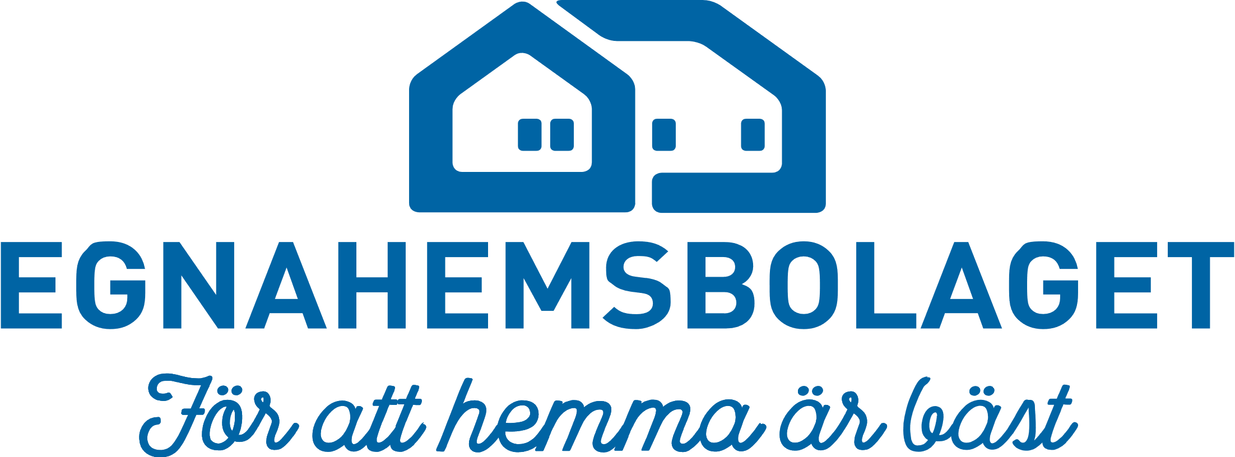

Ärende 7
2022-12-08
Beslut Budget 2023.

Bolaget gör bedömningen att handlingen kan innehålla uppgifter som omfattas av sekretess enligt Offentlighets – och sekretesslagen (2009:400). Handlingen publiceras därför inte.

Frågor och förfrågningar rörande utlämnande av allmänna handlingar kan ställas till
egnahemsbolaget@egnahemsbolaget.se

